INFORME DE RENDICION DE CUENTA PRELIMINAR CBLC 2023.

El Cuerpo de Bomberos La Concordia, dando cumplimiento a lo establecido en la resolución N° CPCCS-PLE-SG- 069-2021-476, emitida por el Concejo de Participación Ciudadana y Control Social – CPCCS, en la que hace conocer que todo representante de una institución Pública que maneje fondos públicos tiene la obligación de rendir cuentas ante la ciudadanía.

En este contexto el Cuerpo de Bomberos La Concordia, en el periodo 2023, a pesar de las dificultades encontradas por la anterior administración se generó estrategias, procesos y prestó servicios de calidad a la ciudadanía, lo que permitió cumplir nuestra visión como Institución.

En este informe hace conocer las acciones en las que trabajó el Cuerpo de Bomberos La Concordia, tanto en su área administrativa y operativa para dar cumplimiento a cada una de las emergencias y ejecución de su plan anual de contracción.

1. ¿EN QUE ÁREA SE CAPACITA AL PERSONAL OPERATIVO DEL CUERPO DE BOMBEROS LA CONCORDIA?

El personal operativo del Cuerpo de Bomberos La Concordia, en el primer semestre del año 2023, no fue capacitado por la transición que se realizaba por temas de elecciones populares a diferentes dignidades, en el segundo semestre con la nueva jefa del cuerpo de bomberos se procede a realizar capacitaciones en diferentes áreas como rescate en aguas rápidas, capacitación en liderazgo trabajo en equipo y estrés laboral, capacitación en sistema de comandos de incidente (CSI), y manejos de artefactos explosivos.

**SCI SISTEMA DE COMANDOS DE INCIDENTE**

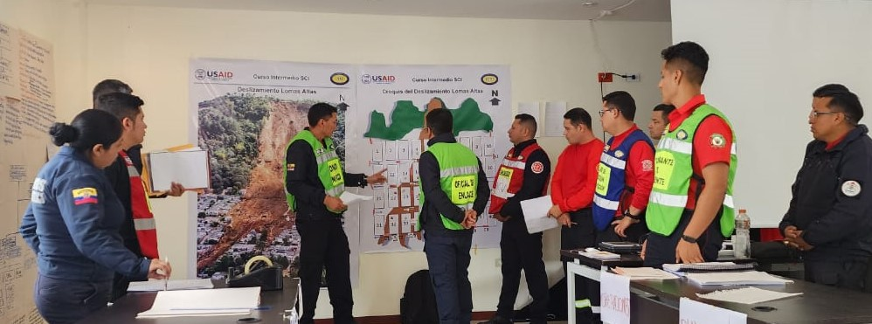

**RESCATE EN AGUAS RAPIDAS**

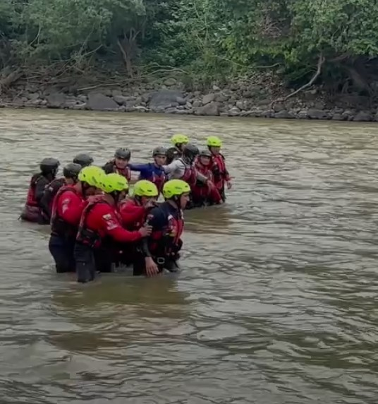

**CAPACITACIÓN EN LIDERAZGO TRABAJO EN EQUIPO Y ESTRÉS LABORAL.**

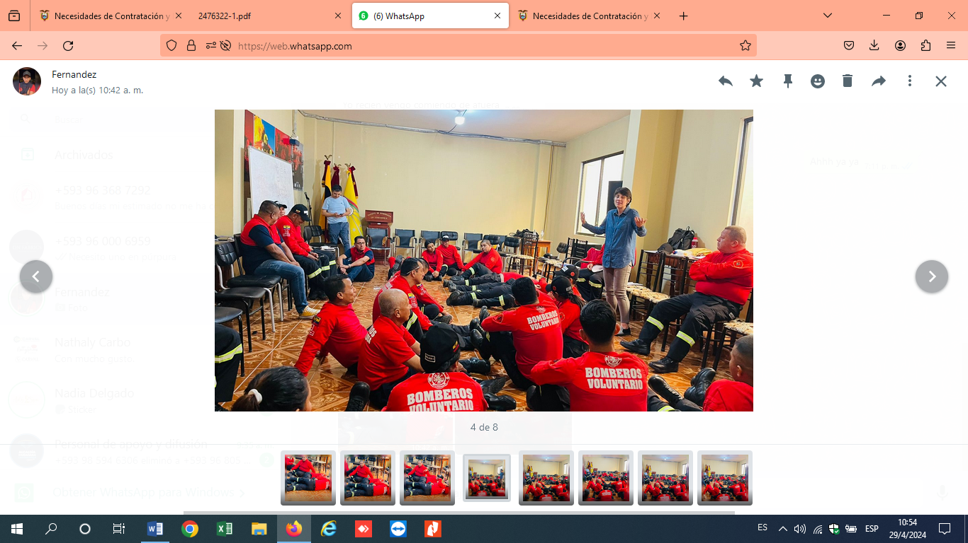

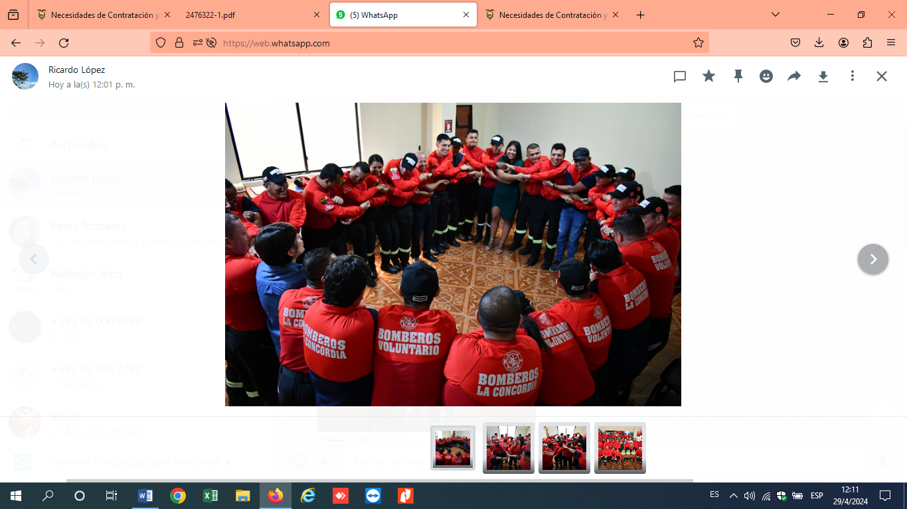

**MANEJOS DE ARTEFACTOS EXPLOSIVOS.**

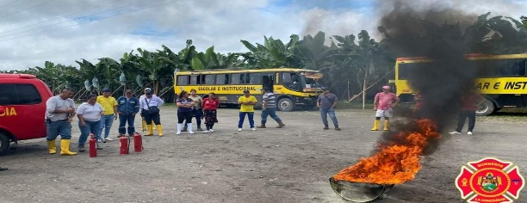

2. ¿EL CUERPO DE BOMBEROS LA CONCORDIA BRINDA CAPACITACION A LA CIUDADANIA EN TEMAS DE PREVENCION?

El Cuerpo de Bomberos La Concordia, en el año 2023, capacitaron en diferentes barrios a la ciudanía en temas de prevención de incendios, fenómeno del niño y uso adecuado de la pirotecnia.

QUE BARRIOS SE VISTARON LA JEFA

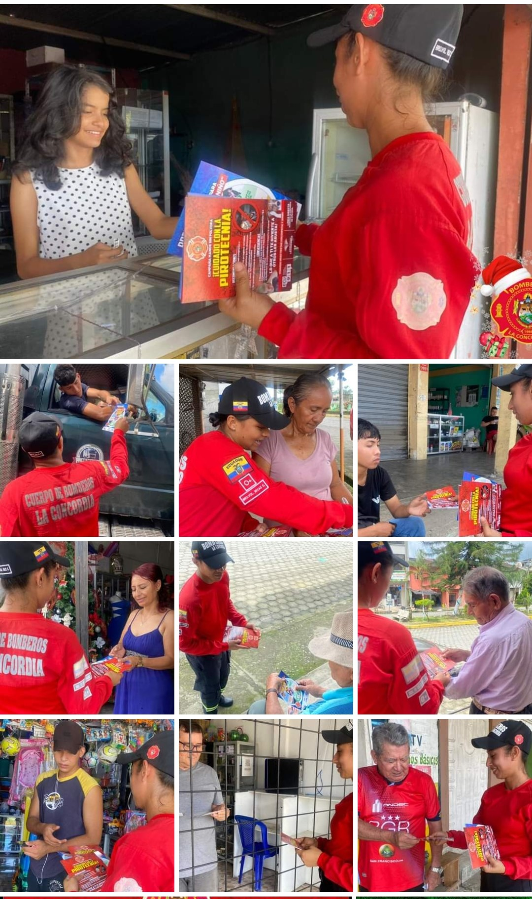

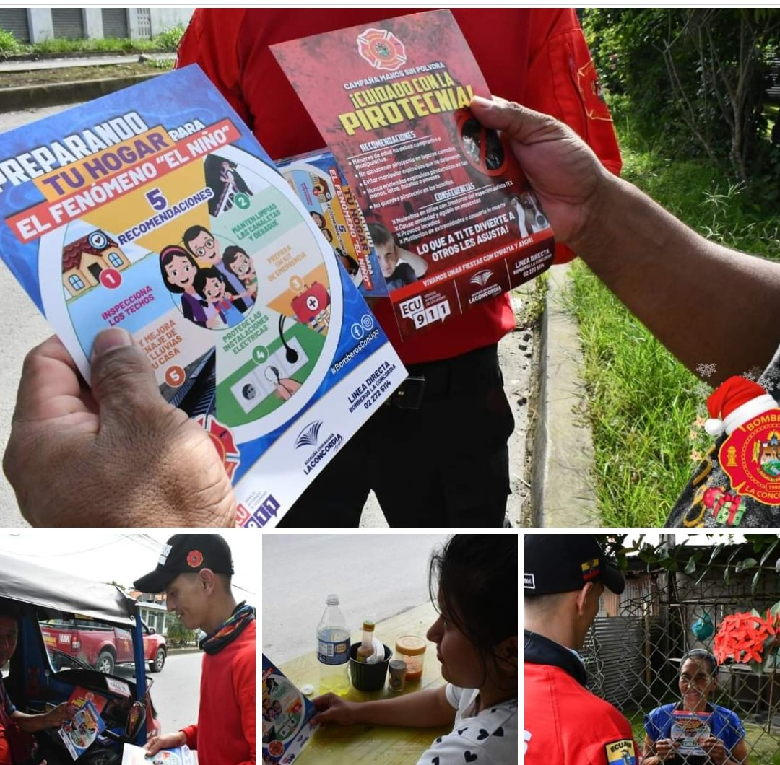

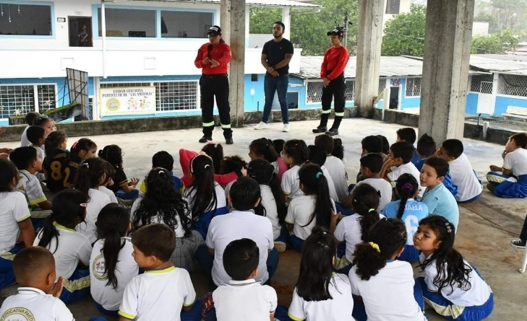

3.¿CÓMO SE ENCONTRO ADMINISTRATIVAMENTE EL CUERPO DE BOMBEROS Y QUE CAMBIOS SE HAN HECHO?

Una vez asumida la Jefatura del Cuerpo de Bomberos La Concordia, mediante Acción de Personal No. 002-2023-SOH-DSPSEI de 01 de junio de 2023, se procedió a solicitar un informe a cada una de las áreas administrativas y al área operativa, entre los principales hallazgos se pudo evidenciar que en diversas áreas, incluyendo: Compras Públicas, Contabilidad, Talento Humano Y Guarda-almacén, Prevención, área operativa, existía falta de gestión, no existía un orden interno a tal punto que ciertos bienes se encontraban extraviados, existía escasa gestión del Talento Humano (operativo-instrucción formal, escasa capacitación en los últimos años, sobrepeso, enfermedades presión alta), no existía un manual de procesos que indicaran como se debía actuar ante una emergencia, que requisitos se necesitaba para obtener permisos de funcionamientos en los diferentes establecimientos, no se hacía cumplir las disposiciones establecidas en la ordenanza N° GADMCLC-SG-2017-174.

Estos problemas han afectado la eficiencia y la credibilidad de la institución. Sin embargo, durante el año 2023, se han llevado a cabo una serie de acciones para abordar estos problemas y avanzar hacia la mejora y el crecimiento de la institución.

**ÁREA DE COMPRAS PUBLICAS.**

En junio de 2023 encontramos 3 procesos que habían sido subido al portal de compras públicas entre ellos Combustible, Mantenimiento de parque automotor, y compras de llantas para el parque automotor del cuerpo de bomberos, realizando un análisis más minucioso se pudo evidenciar que existían   
irregularidades en procesos como compra de un ***Dron*** sin su característica principal que sería ayudar al personal bomberil a la búsqueda en caso de emergencias, la adquisición de un **Bote de Rescate,** el cual se encontraba ingresado en las bodegas del cuerpo de bomberos, sin embargo aun on había sido entregado por el proveedor.

Mínimas actividades registradas en los últimos años (2019 – 1 sola compra)   
Ambulancia (intento de compra 2 veces por el valor de $168 mil dólares)   
Se detectaron problemas en la ejecución de contratos (Mantenimiento parque automotor, donde el costo por lavado y pulverizado de un vehículo de emergencia costaba alrededor de setenta y cinco dólares $75.

Entre las mejoras que se ha podido hacer desde que se asumí la jefatura se encuentran las siguientes:

* PLAN ANUAL DE CONTRATACIÓN (PAC), desde el mes de octubre hasta el 31 de diciembre en un lapso de 3 meses se alcanzó el 84.90% de las compras programadas para el año 2023.
* Se adquirió uniformes los cuales consistía en 2 pantalones, 2 busos, 2 botas, camiseta, 2 joky, uniforme de educación física + zapato deportivo, chubasqueros + botas para 19 Bomberos, 22 Voluntarios y 10 para el personal administrativo. (20.687)
* Se adquirió camas, colchones, mosquiteros, escritorios para cada turno, recalcando que se contrató mano de obra local.
* Se adquirió seguros de vida Personal Operativo, Voluntario, Administrativo y Bienes.
* Computadoras e impresoras
* Menaje para comedor
* Credenciales – formularios
* Equipo de Comunicación
* Hosting página Web.

**ÁREA DE CONTABILIDAD.**

Dentro del área de contabilidad también se pudo evidenciar varias falencias entre las cuales se encuentra que no se realizó el cierre año fiscal 2019.

No se remitió la información correspondiente como se lo debe de hacer cada año al Ministerio de Finanza respecto de la conciliación bancaria   
Conciliación bancaria - afectó la transparencia y el control financiero (2019).

**ACCIONES.**

Las acciones tomadas fueran las siguientes:

* Gestión AME para apertura de año fiscal 2023, actualmente estamos al día toda información financiera del 2023.
* Se pudo hacer la entrega de toda la información contable al Ministerio de Finanzas, actualmente toda esta información se encuentra al día, sin embargo esta falta de información financiera hizo que se tardara la realización de procesos para adquisición de bienes y productos para el Cuerpo de Bomberos La Concordia.

**ÁREA DE TALENTO HUMANO**

Enel área de talento humano también se pudo constatar un mal manejo de la documentación del personal operativo y administrativo, así como deficiencias en las gestiones de los salarios y capacitaciones, ya que por ser un equipo que atiende emergencias deben ser capacitados constantemente.

En el año 2021 se aprobó una consultoría en la cual entregaba los reglamentos y funciones que se debía cumplir en cada área operativa y administrativa sin embargo estas no fueran alineadas a la realidad y a lo que indican las leyes.

Se pudo verificar que existen personas del personal operativo que en su debido momento no fueron aseguradas al IESS, lo que ha generado que la institución tenga una deuda pendiente con el IESS.

Las acciones tomadas para poder subsanar las falencias que existían dentro del cuerpo de bomberos fue reformar los reglamentos para de esta manera ayudar con mejoras de sueldos al personal administrativo, que durante muchos años tenían un sueldo que no compensaba el riesgo laboral a los que están expuestos en cada emergencia.

**GUARDALMACEN.**

Al igual que las diferentes áreas, el área de guardalmacén es de suma importancia por cuanto cada bien adquirido sea mobiliario, vehículos, herramientas, equipos y herramientas, bienes de consumo como materiales de oficina y aseó, deben ser ingresado en el sistema SIG-AME, al inicio de nuestra gestión se constató que existían bienes no ingresados lo que origino que se realice una constatación física para poder determinar lo que estaba ingresado, así mismo no se habían realizado el respectivo inventario para determinar el estado de los bienes y poder iniciar un proceso de dar de baja.

Para finalizar el año 2023, se pudo determinar el estado de cada uno de los bienes, determinar con exactitud cuántos bienes existen, quien es el responsable o custodio del bien, todos los bienes fueron ingresados tenemos un inventario en el cual se puede determinar al 100% la ubicación y el estado de estos bienes.

4. ¿Cuál ES EL PRESUPUESTO ANUAL DEL CUERPO DE BOMBEROS?

Los ingresos que la institución posee son determinados en la Ley de Defensa contra Incendios y son recaudados de manera mensual. Los gastos se basan en las planificaciones que cada departamento institucional determina a inicios de cada año fiscal.

Ingresos de acuerdo a la Ley de Defensa Contra Incendios:

Art. 32.- [Contribuciones de usuarios del servicio eléctrico].- Además de los recursos económicos señalados por leyes especiales, los cuerpos de bomberos tendrán derecho a una contribución adicional mensual que pagarán los usuarios de los servicios de alumbrado eléctrico a cuyos nombres se encuentren registrados los medidores, en la siguiente escala:

1. El equivalente al cero punto cincuenta por ciento (0.50%) de la remuneración básica mínima unificada del trabajador en general los medidores del servicio residencial o particular;

2. El equivalente al uno punto cinco por ciento (1.5%) de la remuneración básica mínima unificada del trabajador en general los medidores destinados al servicio comercial.

3. El equivalente al tres por ciento (3%) de la remuneración básica mínima unificada del trabajador en general los medidores destinados a los pequeños industriales y el equivalente al seis por ciento (6%) de la remuneración básica mínima unificada del trabajador en general los medidores de los demás industriales.

Art. 35.- Facultades especiales de los primeros jefes de cuerpos de bomberos. - Los primeros jefes de los cuerpos de bomberos del país, concederán permisos anuales, cobrarán tasas de servicios, ordenarán con los debidos fundamentos, clausuras de edificios, locales e inmuebles en general y, adoptarán todas las medidas necesarias para prevenir flagelos, dentro de su respectiva jurisdicción,

conforme a lo previsto en esta Ley en su Reglamento.

Art. 39.- Asignación presupuestaria y donaciones de los consejos provinciales y concejos municipales. - Los consejos provinciales y los concejos municipales fijarán en sus presupuestos anuales las asignaciones indispensables para ayudar al desarrollo de los cuerpos de bomberos de sus respectivas jurisdicciones, y podrán donar a los cuerpos de bomberos, inmuebles adecuados

para cuarteles y otras dependencias.

Los fondos públicos de que disponen los cuerpos de bomberos no podrán ser suprimidos ni disminuidos sin la respectiva compensación. Salvo el caso de expropiación legalmente verificada por causa de utilidad pública no se podría privar a los cuerpos de bomberos de los bienes, vehículos, equipos, implementos y materiales de que disponen, ni distraerlos de sus finalidades específicas.

En este contexto el cuerpo de Bomberos La Concordia, en el periodo 2023, contaba con un presupuesto prorrogado del 01 de enero al 31 de mayo 2023, de un millón doscientos noventa y un mil cuatrocientos treinta dólares **usd$1.291.430,00,** tenía un presupuesto desde el 16 de junio al 31 de diciembre del 2023, de setecientos dos mil diez dólares con cuarenta y siete centavos usd$ 702.010,47.

La célula presupuestaria de ingresos del año 2023 del Cuerpo de Bomberos La Concordia, detallada de la siguiente manera.

|  |  |  |  |
| --- | --- | --- | --- |
| **PRESUPUESTO DE INGRESOS** | | | |
| **EJERCICIO 2023** | | | |
| **CODIGO** | **D E N O M I N A C I O N** | **PRESUPUESTADO** | **RECAUDADO** |
| 1.3.01.12.01 | PERMISOS DE FUNCIONAMIENTOS, LICENCIAS Y PATENTES | $ 41.135,94 | $ 39.707,79 |
| 1.3.01.31.01 | CONTRIBUCIÓN PREDIAL 0,15X MIL, A FAVOR DE LOS CUERPOS DE BOMBEROS | $ 88.785,51 | $ 55.921,43 |
| 1.3.04.14.01 | CONTRIBUCIÓN ADICIONAL PARA LOS CUERPOS DE BOMBEROS PROVENIENTES DE LOS SERVICIOS DE ALUMBRADO ELÉCTRICO | $ 428.845,61 | $ 495.725,96 |
| 3.7.01.01 | Saldo Caja Banco | $ 43.243,41 |  |
| 2.8.01.04.01 | Aporte GAD Municipal del Cantón La Concordia | $ | $ |
| TOTAL INGRESOS | | **$ 702.010,47** | **$ 591.355,** |

5. ¿Por qué EL CUERPO DE BOMBEROS LA CONCORDIA NO COMPRO LA AMBULANCIA EN EL AÑO 2023, Y SI SE VA A COMPRAR?

El proceso de compra de la ambulancia del Cuerpo de Bomberos de La Concordia se inició en octubre de 2023, cumpliendo estrictamente con las fechas y autorizaciones definidas por el SISTEMA NACIONAL DE CONTRATACIÓN PÚBLICA. Las primeras etapas del proceso fueron superadas con normalidad. Sin embargo, la compra fue invalidada el 28 de diciembre de 2023 debido a detalles en las especificaciones técnicas del producto durante la etapa de aprobación del certificado de verificación de producción nacional.

Dado que la ambulancia es de vital importancia para nuestro cantón, el Comité del Cuerpo de Bomberos aprobó la inclusión nuevamente en el presupuesto de 2024 y se espera que llegue en el mes de mayo del presente año.

6. ¿SE CHATARRIZARON BIENES DEL CUERPO DE BOMBEROS LA CONCORDIA EN EL AÑO 2023?

El cuerpo de bomberos La Concordia en el año 2023, no realizo chatarrización de ningún bien, sin embargo, se procedió a realizar el inventario y constatación de bienes en el mes de julio y diciembre 2023, respectivamente donde se pudo constatar que existen mobiliarios que por su vida útil se debe realizar el proceso para la respectiva chatarrización.

7. ¿CON QUE FRECUENCIA SE REALIZA UN CONTROL EN TEMAS DE SALUD AL PERSONAL OPERATIVO DEL CUERPO DE BOMBEROS LA CONCORDIA?

Según información del área administrativa durante el periodo 2023, no se realizó exámenes médicos por medio de la institución al personal operativo ni administrativo, pero el personal operativo se realiza chequeos constantes en el IESS.